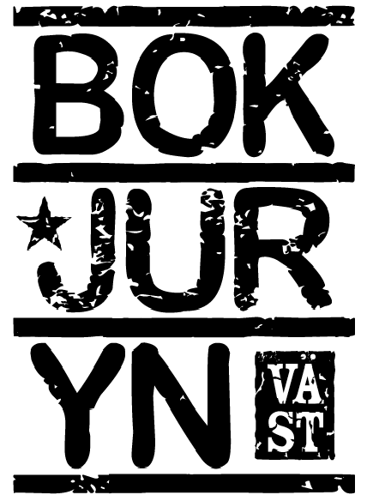

Jag röstar på:

Röstsedel

Vem får rösta? Du som är 9-12 år
När? 8 jan - 24 mars 2018
Vilka böcker? Vi har valt ut 60 böcker. Kolla affischen eller bokjuryn.se/vast Hur många? Max 3 böcker
Hur? Lämna röstsedeln på ditt bibliotek

Jag röstar på:

Röstsedel

Vem får rösta? Du som är 9-12 år
När? 8 jan - 24 mars 2018
Vilka böcker? Vi har valt ut 60 böcker. Kolla affischen eller bokjuryn.se/vast Hur många? Max 3 böcker
Hur? Lämna röstsedeln på ditt bibliotek

1...............................................................................................................
2...............................................................................................................
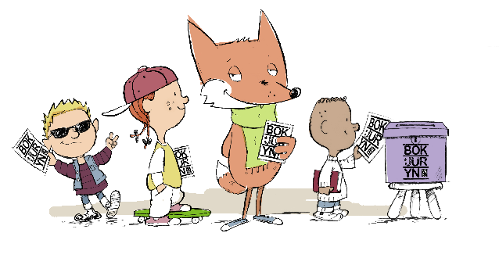3...............................................................................................................

Namn............................................................................ Ålder...................
Adress.......................................................................................................
Postnummer.......................... Ort.............................................................
E-postadress.............................................................................................

Folkbiblioteken i Göteborg, Lilla Edets bibliotek, Borås stadsbibliotek, Kultur i Väst. bokjuryn.se/vast
1...............................................................................................................
2...............................................................................................................
3...............................................................................................................

Namn............................................................................ Ålder...................
Adress.......................................................................................................
Postnummer.......................... Ort.............................................................
E-postadress.............................................................................................

Folkbiblioteken i Göteborg, Lilla Edets bibliotek, Borås stadsbibliotek, Kultur i Väst. bokjuryn.se/vast

